

|  |  |
| --- | --- |
| **14. nedjelja kroz godinu**  Povezana slika  *Prvo čitanje:  Ez 2, 2-5*  *Drugo čitanje: 2Kor 12, 7-10*  *Evanđelje:  Mk 6, 1-6*  ***ZBORNA MOLITVA:***  Bože, ti si poniženjem svoga Sina podigao pali svijet. Udijeli svome narodu svetu radost. Oslobodio si ga ropstva grijeha: privedi ga uživanju vječnog veselja. Po Gospodinu.  **ULAZNA PJESMA:**  *Spominjemo se, Bože, tvoje dobrote usred hrama tvojega. Kao ime tvoje, Bože, tako i slava tvoja do nakraj zemlje doseže. (Ps 48, 10-11)*  ***PRIČESNA PJESMA:***  Dođite k meni svi, izmoreni i opterećeni, i ja ću vas odmoriti, govori Gospodin.  (Mt 11, 28)  **15. nedjelja kroz godinu**  Povezana slika | *Prvo čitanje:  Am 7, 12-15*  *Drugo čitanje: Ef 1, 3-14*  *Evanđelje:  Mk 6, 7-13*  ***ZBORNA MOLITVA:***  Bože, ti zalutalima pokazuješ svjetlo istine da se na pravi put vrate. Daj svim kršćanima  da odbace što je kršćanstva nedostojno, a traže što mu priliči. Po Gospodinu.  **ULAZNA PJESMA:**  *Ja ću se u pravednosti pojaviti pred tobom,*  *nasitit ću se kad se očituje slava tvoja.*  *(Ps 17, 15)*  ***PRIČESNA PJESMA:***  Tko jede moje tijelo i pije moju krv,  u meni ostaje, i ja u njemu, govori Gospodin.  Slikovni rezultat za godišnji odmor karikature(Iv 6, 57)  **Gospodin će dati sreću,**  **i zemlja naša urod svoj.**  **Pravda će stupati pred njim,**  **a mir tragom stopa njegovih.** |

*U ono vrijeme:*

*Isus dođe u svoj zavičaj. A doprate ga učenici. I kada dođe subota, poče učiti u sinagogi. I mnogi što su ga slušali preneraženi govorahu: »Odakle to ovome?*

*Kakva li mu je mudrost dana? I kakva se to silna djela događaju po njegovim rukama? Nije li ovo drvodjelja, sin Marijin, i brat Jakovljev, i Josipov, i Judin, i Šimunov?*

*I nisu li mu sestre ovdje među nama?«*

*I sablažnjavahu se o njega.*

*A Isus im govoraše: »Nije prorok bez časti doli u svom zavičaju i među rodbinom i u svom domu.« I ne mogaše ondje učiniti ni jedno čudo, osim što ozdravi nekoliko nemoćnika stavivši ruke na njih. I čudio se njihovoj nevjeri.*

*Riječ Gospodnja.*

**Nedjeljna služba riječi**

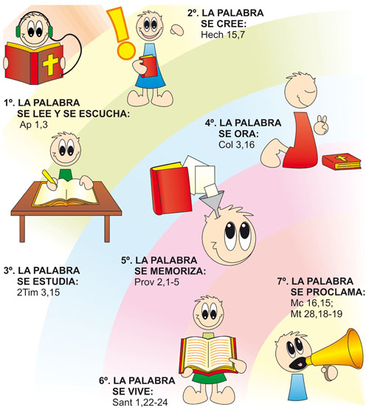

Zašto neprihvaćanje Isusa od ljudi koji su ga dugo poznavali? Vjerojatno stoga, jer su mislili, da ga znaju. Upravo stoga, jer je bio "jedan od njih", nisu mogli vjerovati, da je on veći od njih. Umjesto da se raduju Božjim darovima, koji su u njemu očigledno bili na djelu, oni se neljubazno ponašaju da on nije kao oni.

Današnje Evanđelje prigoda je za razmišljanje o situaciji kršćanstva u Europi i kod nas u Hrvatskoj. Mi smo doduše ponosni na naše velike povijesne spomenike, katedrale (Zagreb, Split, Đakovo…)i ustanove, na naše samostane i lijepe krajolike, u kojima nam često stare crkve pružaju slikovit pogled. Mi rado pokazujemo našu kulturnu baštinu turistima i predstavljamo je u sjajnim prospektima. Ali kako je onima koji vjeruju u to što ta umjetnička djela predstavljaju? Kako se osjeća netko koji potpuno živi u svojoj kršćanskoj vjeri? Ne događa li se katkad u današnjoj Europi, u našoj Hrvatskoj da je stranac?

*U ono vrijeme:*

*Dozva Isus dvanaestoricu te ih poče slati dva po dva dajući im vlast nad nečistim dusima. I zapovjedi im da na put ne nose ništa osim štapa: ni kruha, ni torbe, ni novaca o pojasu,  nego da nose samo sandale i da ne oblače dviju haljina. I govoraše im: »Kad uđete gdje u kuću, u njoj ostanite dok ne odete odande. Ako vas gdje ne prime te vas ne poslušaju, iziđite odande i otresite prah ispod svojih nogu njima za svjedočanstvo.«*

*Otišavši, propovijedali su obraćenje, izgonili mnoge zloduhe i mnoge su nemoćnike mazali uljem i oni su ozdravljali.*

*Riječ Gospodnja.*

Kao što je Isus Krist poslan u svijet od Oca nebeskoga, tako Isus Krist šalje svoje apostole i učenike, da ljudima navijeste radosnu vijest o blizini kraljevstva nebeskoga.

Apostoli koje Isus šalje trebaju liječiti bolesne, izgoniti zloduhe. To znači, oni donose spasenje za tijelo i dušu. Božja snaga djeluje čudesno: ljudi se oslobađaju od svojih patnja; moć Zloga bit će skršena.

Nakon svoga uskrsnuća i uzašašća u nebo Isus Krist još jednom šalje svoje apostole: doduše sada u cijeli svijet, da svim narodima navijeste Evanđelje. Poruka blizine i dolaska nebeskoga kraljevstva ostaje ista; po vjeri i obraćenju ljudi trebaju iskusiti ljubav Božju i imati udjela u njegovom spasenju.

Je li djelovanje apostola prestalo s njihovom smrću? Ne! Oni su za života već imali suradnike u svojoj pastirskoj službi. Polaganjem ruku i molitvom prenosili su svoju apostolsku službu svojim nasljednicima, biskupima. Ovi su neumorno naviještali od vremena apostola Kristovo evanđelje. Ovdje bih spomenuo rečenicu pape Ivana XXIII, sada svetoga, dok je još bio patrijarh Venecije. Kazao je: "Sestre i braćo, ja sam se stavio Crkvi na raspolaganje bez straha i častohleplja."

Njihovi suradnici su svećenici i đakoni, a k tomu i mnogi kršćanski laici, koji su riječju i djelom davali svjedočanstvo za Kristovu istinu.

Također i mi želimo poruku vjere koju smo primili predati dalje. Specijalno kršćanski roditelji ovdje imaju važnu zadaću prema svojoj djeci, da ih uvedu u vjeru i da ih molitvom i posjetom svetoj misi upućuju.

**Sveti Benedikt – zaštitnik Europe**

**Svetac tjedna**

Kažu da kada je netko odlučio počiniti samoubojstvo da su mali izgledi da ga bilo tko u tome sprijeći.

Jedan od temelja na kojem je sagrađena Europa i ono što zovemo našom zapadnoeuropskom civilizacijom počiva na jednostavnom pravilu monaha Benedikta iz Nursije koji je živio u samostanu Monte Casinu, a ono glasi: ORA ET LABORA (moli i radi).

Benedikt je rođen oko 480. u Nursiji, Umbrija, kao dijete dobrostojeće obitelji. Tradicija uz njega spominje i njegovu sestru blizanku svetu Skolastiku.

Osniva red BENEDIKTINACA.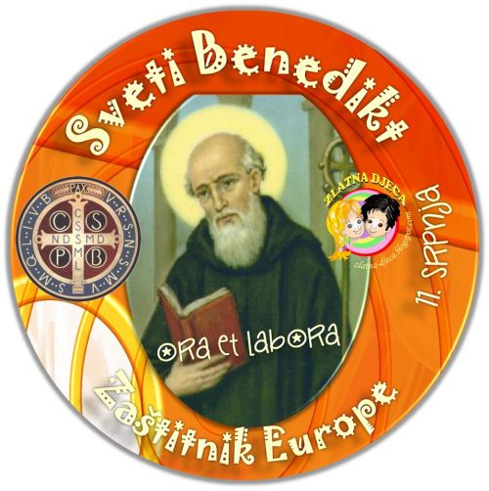

Benediktinski red je jedan od najstarijih crkvenih redova na kršćanskome Zapadu. Iznjedrila ga je najranija monaška tradicija prvih stoljeća Crkve, a utemeljio sveti Benedikt. Nakon prvih monaških zajednica kod Subiaca, 529. godine osnovao je poznati samostan na Montecassinu. Red se odatle ubrzo proširio po cijeloj Europi.

Šire evanđelje diljem Europe, pismenost i kulturu.

Nažalost, danat te Europa čini sve da uništi sve pnp na čemu je sagrađena.

|  |  |  |
| --- | --- | --- |
| Srijeda  11. srpnja | 18,00 | BENEDIKT  Na jednu nakanu |
| Petak  13. srpnja | 18,00 | MAJKA BOŽJA BISTRIČKA  + Matija Banić (god); + Barica, Josip, Ivan, Barbara Fištrović |
| **Nedjelja**  **15. srpnja** | 9,00 | **PETNAESTA NEDJELJA KROZ GODINU**  + Jela, Andrija Vuzdar; + Mara, Ivan Klobučar; + Zlatko Jušinski; za obraćenje; + Bara Lukić (god) + Ivan Šepac (god) |
| Ponedjeljak  16. srpnja |  | GOSPA KARMELSKA  Na jednu nakanu |
| Petak,  20. srpnja |  | Ilija Prorok |
| subota,  21. srpnja | 18,00 | Danijel prorok |
| **Nedjelja,**  **22. srpnja** | 9,00 | **ŠESNAESTA NEDJELJA KROZ GODINU**  ' Ivan Herceg (god); + Zlatko Jušinski; + Nikola, Bara Vine; Ivan, Cila Skokan |

Ljetni raspored sv. misa. Nedjeljom je samo jedna misa u 9,00 sati.

* DAROVI ZA POTREBE ŽUPE: svoje priloge za potrebe župe možete dati u župnom uredu, sakristiji ili u banci na račun. HR8124000081104962168 Župa sv. Ivana Krstitelja Rečica 47. Rečica ( s naznakom: za župu)

**ŽUPNE OBAVIJESTI**

MOLITVENA ZAJEDNICA nedjeljom u 18,00 sati u župnoj crkvi.

Ovaj bi tjedan trebali započeti radovi na obnovi unutrašnjosti župne crkve. Znam da ste nestrpljivi, ali potrebne su cijele hrpetine papira, elaborata, dozvola, mišljenje, odobrenja, suglasnosti, jednom riječju svega i svačega …. Pa uskladiti s restauratorima koji će to raditi, pa s firmom koja daje skele jer su negdje na drugom gradilištu….

ŽUPNA KNJIŽNICA: Preko tisuću naslova stoji na raspolaganju od duhovne literature, pa beletristike, krimića, trilera….za svakoga ponešto.

Molim da budete strpljiv ako me trebate, jer zamjenjujem župnika u župama Skakavac i Vukmanić.

**Pastoralni listić**: Tjedni prilog Zvona svetog Ivana Krstitelja. Izdaje: Župa svetog Ivana Krstitelja Rečica, Rečica 47. 47203 Rečica. Glavni i odgovorni urednik: Lovro Zaplatić, župnik .Tel 047 713 002 /0992441234 e-mail : zupa.recica@zg-nadbiskupija.hr . Izlazi u 150 primjeraka.